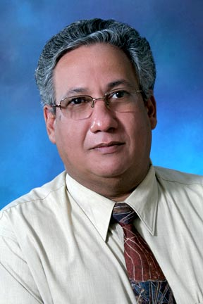

DR. EDGAR AMABLE LUNA ARBOLEDA
Experiencia de Trabajo | 988 – 1995  Hospital Universitario José Mª Cabral y Báez, Santiago Rep. Dominicana.  Medico ayudante de Medicina Interna  - Cargo ganado por concurso de oposición en Marzo de 1988-2018  1995 2010  Medico ayudante de la Unidad de Terapia Intensiva  - Cargo ganado por concurso de oposición en Marzo de 1998  Ejercicio Privado de la Medicina:  - CLÍNICA UNIÓN MEDICA Suite 219  2003- 2010  Hospital Universitario José Mª Cabral y Báez Santiago Rep. Dominicana. Unidad de Atención Integral Paciente VIH en la Clínica de Enfermedades con Disfunción Inmunológica (CEDI) trabajo voluntario  Experiencia Docente:  1989 – a la Fecha  Pontificia Universidad Católica Madre y Maestra, Santiago Rep. Dominicana.  Profesor por Asignatura  Catedra Cuidados Criticos  2004 – a la Fecha  Universidad Tecnológica de Santiago (UTESA) , Santiago Rep. Dominicana. Docente  - Cátedra de Emergencia Y Medicina Critica  - Cátedra de Geriatría  - Cátedra de Endocrinología  - Catedra Neumologia  Hospital Universitario José Mª Cabral y Báez Santiago Rep. Dominicana. 1997-2000 Coordinador Docente residencia de Medicina Interna  2004-2007  Coordinador Docente residencia de Terapia Intensiva y Profesor adjunto de la Residencia de Medicina Interna.  2000–2002 Hospital Universitario José Mª Cabral y Báez Santiago Rep. Dominicana.  Director Departamento Docencia Medica  - Durante Su Gestión Recibió Un reconocimiento por sus logros por el Consejo Nacional de Residencias Medicas  - Inicia durante su Gestión la primera Residencia De Terapia Intensiva  - La primera residencia de Reumatologia  - La primera residencia de Cirugia Buco maxilo facial para medico  2010–a la fecha  Hospital Universitario José Mª Cabral y Báez Santiago Rep. Dominicana.  Director Departamento Docencia Medica elegido por el Consejo de Enseñanza hasta julio 2016
Actividades Extracurriculares
Membresía Sociedades especializadas | - Miembro Colegio Medico Dominicano (CMD)  - Miembro Colegio Abogado de la República Dominicana  - Miembro Sociedad Dominicana de Medicina Interna  - Miembro fundador de la Sociedad Dominicana de Medicina Interna regional Norte de la cual llego a ocupar el cargo de Presidente de la misma en 2 ocasiones  - Miembro Asociacion Dominicana de Medicos Internista  - Miembro Sociedad Latinoamericana de Medicina Interna  - Miembro de la Sociedad Dominicana de Medicina Critica  - Miembro fundador de la Sociedad Dominicana de Medicina Critica y Terapia Intensiva (SODEMECU)  GALARDONADO COMO CLINICO DEL AÑO 2009 POR LA SOCIEDAD DOMINICANA DE MEDICOS INTERNISTA (ADOMEINT)  PENSIONADO DESDE FEBRERO 2017

